短跑app使用说明

2021-4-10

**1、打开app点击50米跑**

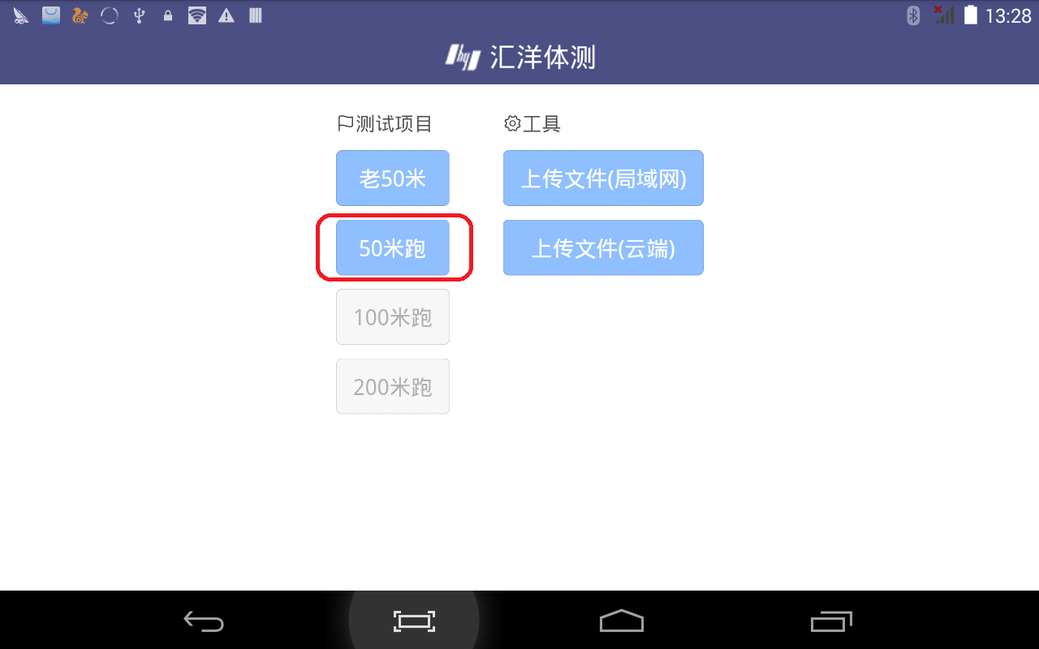

**2、进入小组**

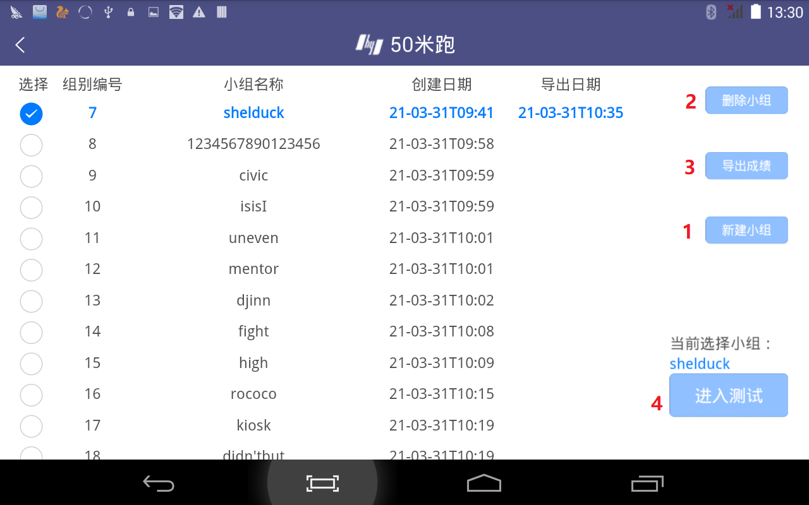

功能说明（按红色序号）：

1. 新建小组

点击之后弹出对话框，输入小组名称后点击确定，会在左侧列表里新建一个小组，创建日期为新建小组时的日期，导出日期为空。

1. 删除小组

在列表的最左侧“选择”列下点击单选框选中一个小组，点击“删除小组”删除选中的小组。

1. 导出成绩

在列表的最左侧“选择”列下点击单选框选中一个小组，点击“导出成绩”将该组的成绩导出为xls格式，成功或失败会弹出提示框，导出后会更新导出日期。

1. 进入测试

在列表的最左侧“选择”列下点击单选框选中一个小组，点击“进入测试”进入该组的测试页面。

**3、小组测试页面**

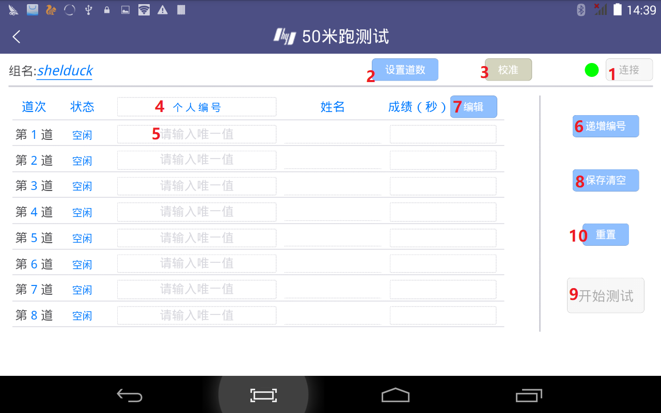

功能说明（按红色序号）：

1. 连接

此为平板连接到路由盒子的状态和按钮，绿色圆圈表示已连接，已连接时“连接”按钮失效，如果未连接则会显示红色圆圈，此时“连接”按钮可用。

未连接状态下，以下按钮失效：**校准、开始测试**。即在未连接状态下，无法校准和测试

1. 设置道数

点击此按钮会打开一个对话框，要求输入1到8的数字，输入后点击确定，测试列表的行数会变成输入的值。如输入2后显示如下：

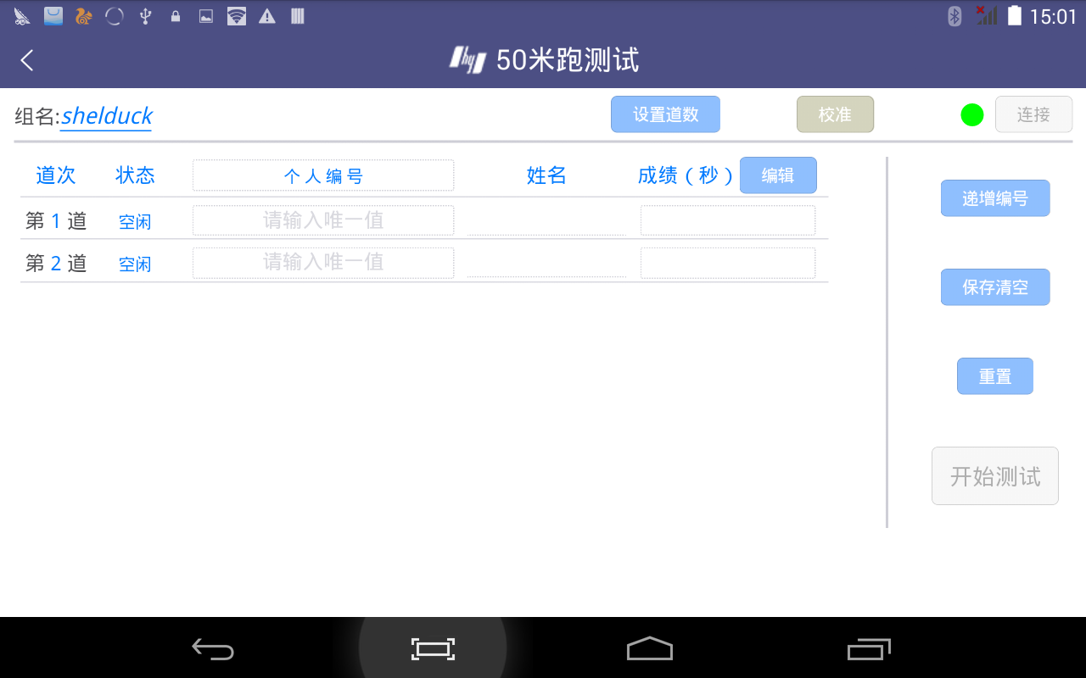

“设置道数”可以配合“递增编号”，实现自动填充流水号的功能。

道数会保存到平板本地，重新打开此页面会以上一次设置的道数来显示测试列表。

开始测试后，该按钮失效。

成绩未保存时，该按钮失效。

1. 校准

校准是一个重要的初始化环节，目的是记录所有外设的单片机时钟，并将其与平板时钟关联起来。**外设在重新开机后必须校准**，测试的时候无需再校准，除非重启外设。

校准过程为：用手遮挡外设**一次**，平板会语音提示触发了第几道外设，并在界面上显示该道的“本次校准时间”。只能一路一路的校准，**不能同时遮挡多路，不能对一个外设快速的连续挥手**。

点击按钮打开校准界面后，无论接下来有没有校准，无论校准了几路，都需要点击底部的“确定”按钮来退出校准界面。“本次校准时间”全部为空时也可以点击“确定”按钮，没有任何影响。可以单独校准某一路或几路，点击“确定”后只更新本次校准了的外设，对没有校准的外设不更新。

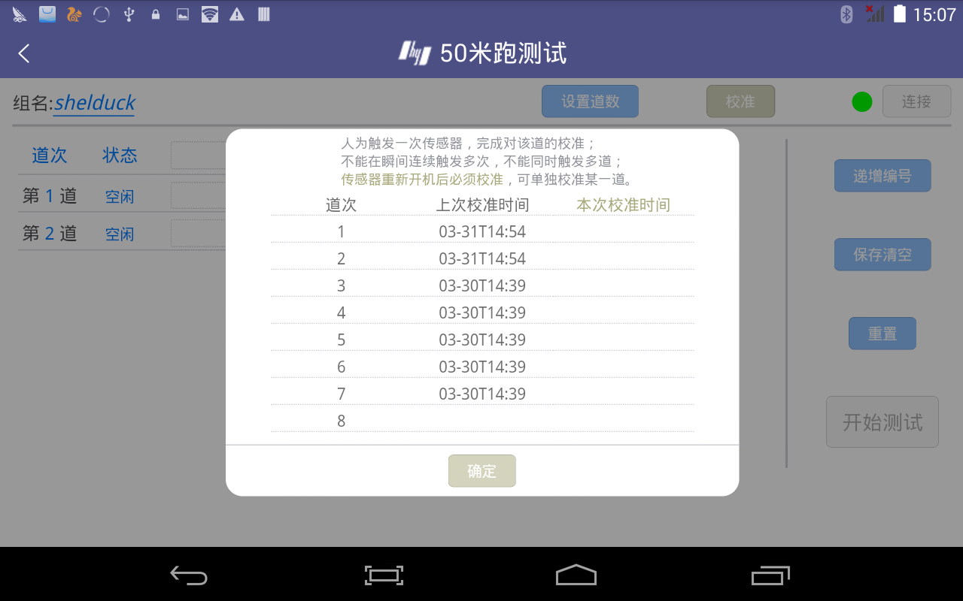

校准值会保存到平板本地，**重启app不需要重新校准**。

开始测试后，该按钮失效。

成绩未保存时，该按钮失效。

1. 个人编号标题

个人编号标题是一个输入框，主要用于扫描枪扫条形码。非扫描枪输入下，不建议点击。在扫描枪输入下，点击此输入框后会出现输入光标，随后就可以使用扫描枪连续扫码（扫码间隔约0.8秒），条码值会**自动填充**到测试列表的个人编号里，不需要手动切换输入框。所有道次的个人编号填满之后不会再填充（不覆盖）。

失焦后重新聚焦此输入框会清空所有已填个人编号。

开始测试后，此输入框失效。

成绩未保存时，此输入框失效。

1. 个人编号输入框

所有的个人编号输入框都具有聚焦后自动清空当前值的功能。第一列（第1道）的个人编号输入框具有额外的功能。第一列的输入值可以作为流水号的初始值。如果**只有**第一列的输入框有数字，那么点击“递增编号”按钮之后将以第一列的数字为初始值，加1递增填充剩余的列。其他情况下，以1为初始值进行递增。退出测试页面后重新进入，初始值恢复为1。

开始测试后，此输入框失效。

成绩未保存时，此输入框失效。

1. 递增编号

默认以1为初始流水号，以1为递增间隔自动填充个人编号。在**只有**第一列的个人编号输入框有数字值的情况下，会以该数字值作为初始流水号。“递增编号”按钮具有**保存当前成绩**的附带功能，在测试完之后可直接点击此按钮填充新的流水号。

开始测试后，此按钮失效。

1. 编辑成绩

点击此按钮可以进入成绩输入框编辑成绩，再次点击此按钮可以锁定成绩输入框。如果有缺考的人，可以在该缺考人的成绩栏输入**以00开头**的编码，比如001表示缓考，002表示生病等，具体编码可事先约定。这样就可以将测试成绩和各种原因的缺考输入为同一个成绩字段，方便数据库的整理。

开始测试后，此按钮失效。

1. 保存清空

顾名思义，保存当前成绩并清空测试列表。在本次测试完之后，使用此按钮保存成绩并清空列表，然后输入个人编号，开始下一次测试。

开始测试后，此按钮失效。

1. 开始测试

“开始测试”按钮可用的条件如下：**已连接**、上一次测试的成绩**已保存**、这一次测试的个人编号**已输入**、还**未开始**测试。同时满足这4个条件才可以点击“开始测试”按钮。开始测试后，各道次状态栏的值会如下显示：

1. 无编号，状态为“空闲”；
2. 有编号无成绩，状态为“测试”；
3. 有编号有成绩，状态为“完成“（成绩可能是事先手动填入的001缺考代码）。

测试过程中，哪一路出成绩哪一路立刻显示成绩。在所有人过杆之后，所有道次的状态都变成“完成“后，app会语音提示一句”结束“。app把50米跑的超时时间设为**15秒**，在15秒后如果有人没有过杆，则自动将其成绩设为15.0秒，并结束本次测试。

在一次测试结束后，“开始测试“按钮失效，必须先保存成绩，再填充编号后才可以继续测试。

1. 重置

“重置”按钮的目的是，在开始测试后，如果有犯规或者其他情况必须中止本次测试的，甚至所有成绩已经出来，但是需要取消本次测试结果的，可以点击“重置”按钮，点击后将：

1. 保留个人编号，清空成绩，但是会保留成绩栏里以00开头的缺考代码；
2. 不会保存成绩。即使手动填写成绩然后点击“保存清空”按钮也不会保存成绩。

点击“重置“按钮会弹出模态对话框，需要再次点击”确定“才可以实现重置。

在开始测试后，或者成绩未保存时，此按钮可用。

1. 重发

在测试完之后，如果发现有成绩明显不准，比如成绩为负值、成绩为超时时间（实际并没有超时），这些情况可能是因为无线传输出现错误或者丢失，这时候就需要重新让那一道外设发送一次结果。点击“重发”按钮会弹出模态对话框，要求输入道次，点击“确定”后即让对应道次的外设重发一次结果，并自动更新成绩。如果成绩依然错误，则该道测试失败，原因可能是外设没有抓取到人过杆。

开始测试后，该按钮失效。

成绩保存后，该按钮失效。

1. 返回按钮

“返回”按钮有2个，一个是页面左上角的返回，一个是底部的安卓返回。在“校准”、“测试”和“重发”这3种状态下“返回”按钮失效。在测试完出成绩之后，点击“返回”按钮会提示“有成绩未保存”。如果需要保存成绩，请先点击“保存清空”；如果不需要保存成绩，请先点击“重置”。